Лабораторная работа №6
Мартынова Милана Александровна
Содержание

Список иллюстраций

Список таблиц

1. Цель работы
Получение практических навыков работы в командной строке.

2. Задание
- Определите полное имя вашего домашнего каталога. Далее относительно этого ката- лога будут выполняться последующие упражнения.
- Выполните следующие действия:
  - Перейдите в каталог /tmp.
  - Выведите на экран содержимое каталога /tmp. Для этого используйте команду ls с различными опциями Поясните разницу в выводимой на экран информации.
- Определите, есть ли в каталоге /var/spool подкаталог с именем cron?
- Перейдите в Ваш домашний каталог и выведите на экран его содержимое. Определите, кто является владельцем файлов и подкаталогов?
- Выполните следующие действия:
  - В домашнем каталоге создайте новый каталог с именем newdir.
  - В каталоге ~/newdir создайте новый каталог с именем morefun.
  - В домашнем каталоге создайте одной командой три новых каталога с именами letters, memos, misk. Затем удалите эти каталоги одной командой.
  - Попробуйте удалить ранее созданный каталог ~/newdir командой rm. Проверьте, был ли каталог удалён.
  - Удалите каталог ~/newdir/morefun из домашнего каталога. Проверьте, был ли каталог удалён.
- С помощью команды man определите, какую опцию команды ls нужно использо- вать для просмотра содержимое не только указанного каталога, но и подкаталогов, входящих в него.
- С помощью команды man определите набор опций команды ls, позволяющий отсорти- ровать по времени последнего изменения выводимый список содержимого каталога с развёрнутым описанием файлов.
- Используйте команду man для просмотра описания следующих команд: cd, pwd, mkdir, rmdir, rm. Поясните основные опции этих команд.
- Используя информацию, полученную при помощи команды history, выполните мо- дификацию и исполнение нескольких команд из буфера команд.

3. Теоретическое введение
В операционных системах семейства Linux взаимодействие пользователя с системой реализуется через командную строку с использованием построчного ввода. Основным инструментом при этом выступают командные интерпретаторы (оболочки) языка shell, такие как /bin/sh, /bin/csh, /bin/ksh. Команда представляет собой текст, составленный по определенным правилам (включая аргументы), который служит указанием системе на выполнение той или иной функции. Структура команды обычно предполагает, что первым элементом указывается имя команды, а последующие элементы — аргументы или опции, уточняющие ее действие. Обобщенный синтаксис команды можно выразить следующим образом: .

4. Выполнение лабораторной работы
Вывожу путь к домашнему каталогу, смотрю содержимое каталога tmp. (рис. 1)
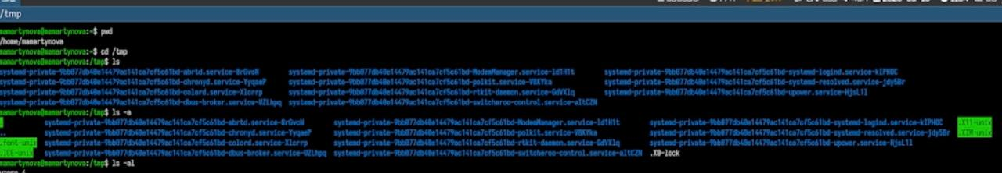
Домашний католог: путь и содержимое
С разными флагами использую команду ls. (рис. 2)
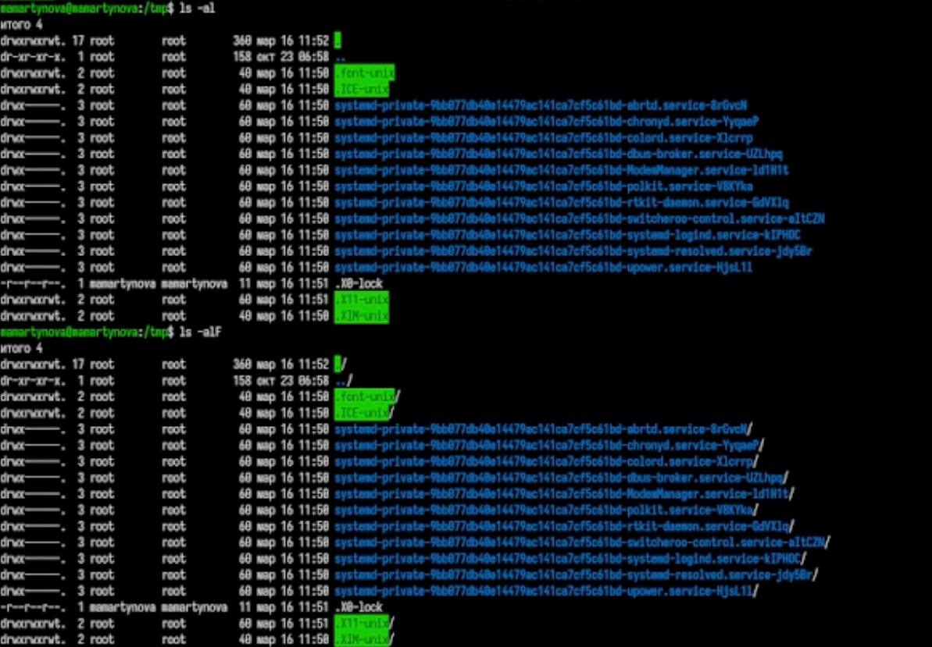
Использование команды ls
Проверяю, есть ли подкаталог cron в /var/spool. (рис. 3)
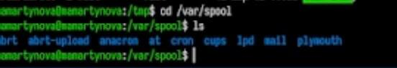
Каталог /var/spool
Проверяю права доступа в домашнем каталоге. (рис. 4)
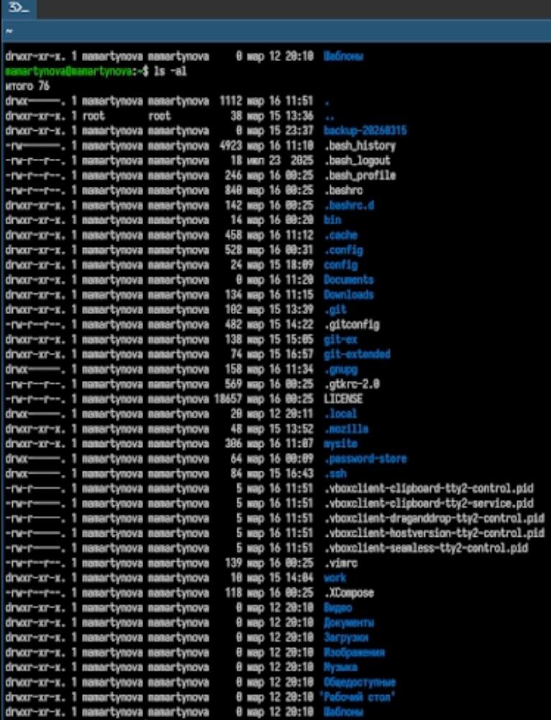
Права доступа
Выполняю различные действия с папками. (рис. 5)
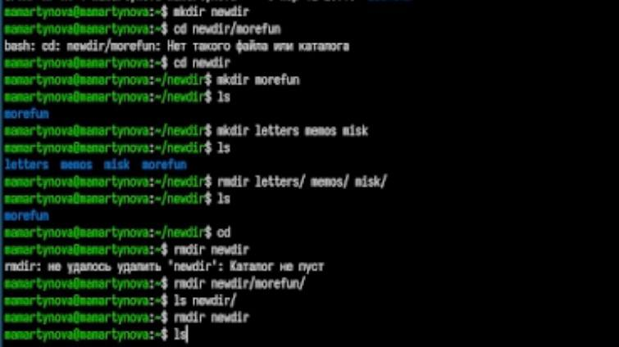
Действия с папками
Смотрю историю команд и изменяю некоторые.(рис. 6)
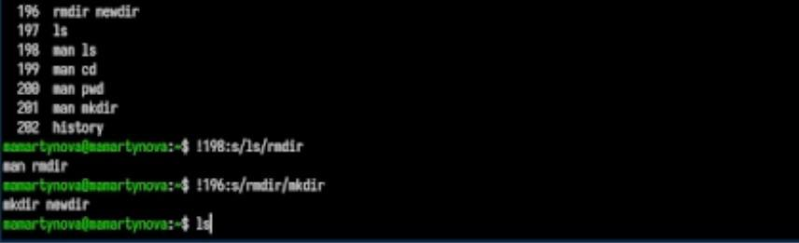
История команд, их измененение

5. Выводы
В ходе работы были приобретены практические навыки работы с системой посредством командной строки.

Список литературы

